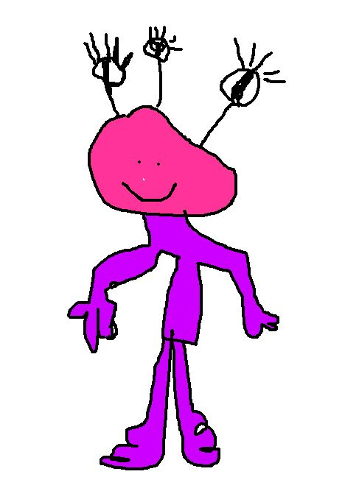

**Mon monstre s’appelle Émy.**

**Elle a trois yeux comme une maison.**

**Elle me fait peur avec ses yeux.**

**Laurie**